МІНІСТЕРСТВО ОСВІТИ І НАУКИ УКРАЇНИ
НАЦІОНАЛЬНИЙ ТЕХНІЧНИЙ УНІВЕРСИТЕТ УКРАЇНИ
“КИЇВСЬКИЙ ПОЛІТЕХНІЧНИЙ ІНСТИТУТ”

Лабораторна робота №1
з предмету “Системне програмування”

студента
2-го курсу ФІОТ
групи ІО-22
Баса А. В.

Київ 2014
Лабораторна робота №1
Знайомство з пакетом програм MASM32

Мета: Навчитися використовувати пакет MASM32, а також вивчити типову структуру вихідного тексту простої програми Win32 на мові асемблера.

Завдання:
1. Інсталювати програмний пакет MASM32.
2. Створити проект. Написати вихідний текст програми на асемблері.
3. Скомпілювати вихідний текст і отримати виконуючий файл програми.
4. Перевірити роботу програми.
5. Внести зміни у вихідний текст згідно завданню, перевірити результат.
6. Знайти відомості у довідці MASM32 для відповідей на контрольні питання.

Роздруківка тексту програми
.386
.model flat, stdcall

include \masm32\include\kernel32.inc
include \masm32\include\user32.inc

includelib \masm32\lib\kernel32.lib
includelib \masm32\lib\user32.lib

.data
Caption db "Я програма на асемблері", 0
Text db "Здоровеньки були!", 0

.code
start:
invoke MessageBoxA, 0, ADDR Text, ADDR Caption, 0
invoke ExitProcess, 0
end start

Роздруківка результатів виконання програми
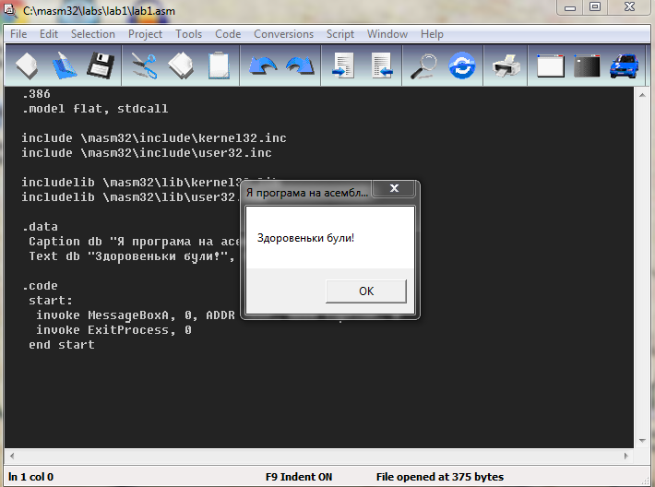
Аналіз результатів
Інсталляція пакету MASM32 пройшла успішно, бо я виконав усі рекоменбації, написані у теоретичних відомостях про лабораторну роботу.
Код програми був написаний згідно з усіх правил написання програм на мові асемблера. Тому створення об'єктного файла lab1.obj та лінкування у файл lab1.exe пройшло успішно.

Висновки
Я навчився використовувати пакет MASM32, а також вивчив типову структуру вихідного тексту простої програми Win32 на мові асемблера.

